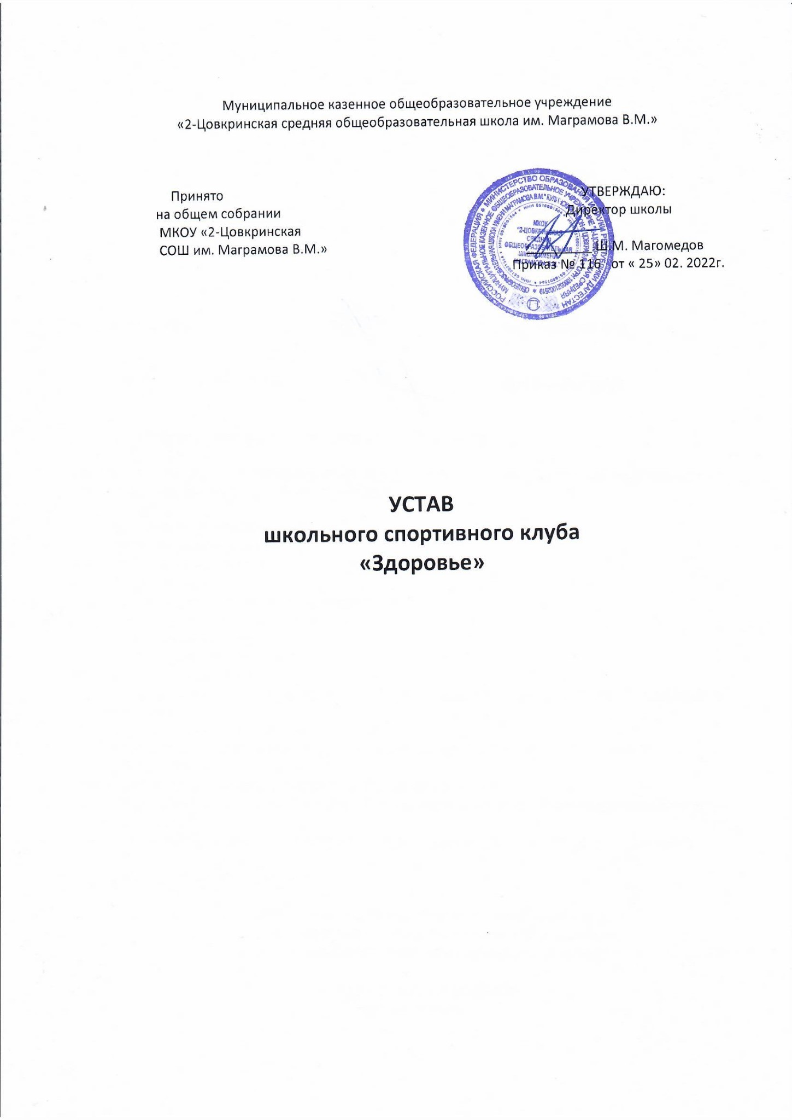
1. Общее положение
1.1. ШСК «Здоровье» является школьным спортивным клубом на базе МКОУ «2-Цовкринская СОШ им. Маграмова В.М.»
1.2. Полное название Школьный Спортивный Клуб «Здоровье».
1.3. ШСК «Здоровье» создан без ограничения срока деятельности.
1.4. Виды спорта входящие в деятельность ШСК:
Баскетбол;
Футбол;
Волейбол;
Тенис.
2. Цели, задачи, виды деятельности
2.1. Основной целью ШСК является развитие мотивации личности к физическому развитию.
2.2. Задачами ШСК являются:
пропаганда здорового образа жизни, личностных и общественных ценностей физической культуры и спорта;
вовлечение обучающихся в систематическое занятия физической культурой и спортом; совершенствование организации различных форм физкультурно-оздоровительной и спортивно-массовой работы с детьми и подростками;
воспитание у обучающихся чувства гордости за свое образовательное учреждение (далее — ОУ), развитие культуры и традиций болельщиков спортивных команд;
помогать организациям борющимся за здоровый образ жизни путём УЧАСТИЯ в соревнованиях, организованных этими организациями и личным примером членов ШСК;
участие в соревнованиях с целью улучшения спортивных достижений обучающихся ОУ;
взаимодействовать с государственными, частными, коммерческими и некоммерческими структурами для решения задач ШСК.
2.3. Для достижения уставных целей ШСК вправе:
свободно распространять информацию о своей деятельности;
участвовать в турнирах и других спортивных и культурно-массовых мероприятиях;
учреждать средства массовой информации и осуществлять издательскую деятельность; представлять и защищать свои права, законные интересы своих участников, а также других граждан в органах государственной власти, органах местного самоуправления и общественных объединениях;
выступать с инициативой по различным вопросам общественной жизни, вносить предложения в органы государственной власти;
участвовать в выборах и референдумах в порядке, установленном законодательством Российской Федерации.
З. Основы деятельности ШСК
3.1. Основными принципами создания и деятельности школьного спортивного клуба являются добровольность, равноправие, сотрудничество детей и взрослых, самоуправление и соблюдение законности.
3.2, Основной деятельностью школьного спортивного клуба является:
проведение широкой пропаганды физической культуры и спорта в ОУ;
информирование обучающихся образовательного учреждения и их родителей (законных представителей) о развитии спортивного движения, о массовых и индивидуальных формах физкультурно-оздоровительной и спортивной работы, используемых в ОУ;
З. содействие реализации образовательных программ дополнительного образования детей физкультурно-спортивной, спортивно-технической, туристко-краеведческой и военно-патриотической направленности;
проведение спортивно-массовых мероприятий и соревнований среди обучающихся;
создание и подготовка команд обучающихся по различным видам спорта для участия в межшкольных, муниципальных, районных и городских соревнованиях;
организация различных форм активного спортивно-оздоровительного отдыха обучающихся;
оказание помощи дошкольным образовательным учреждениям микрорайона в организации различных форм физкультурно-оздоровительной работы с детьми.
3.3. Деятельность школьного спортивного клуба должна быть согласована с планом работы ОУ, а также календарным планом спортивных мероприятий ОУ.
4. Участники ШСК
4.1. Членами клуба могут быть обучающиеся ОУ, преимущественно занимающиеся в объединениях дополнительного образования детей физкультурно-спортивной, спортивно-технической, туристско-краеведческой и военно-патриотической направленности, педагогические работники, родители (законные представители) обучающихся, а также действующие спортсмены и ветераны спорта.
5. Управление ШСК
5.1. Руководящим органом самоуправления клуба является Совет клуба, состоящий из представителей объединений обучающихся, родителей (законных представителей), педагогического коллектива и представителей социальных партнёров клуба.
5.1.1. В состав Совета клуба входят 4 человека, (+ зам. Директора по воспитательной работе).
5.1.2. Обязанности между членами Совет клуба определяет самостоятельно.
5.1.3. Решения Совета клуба правомочны, если на заседании присутствует не менее 2/3 от общего числа членов Совета.
5.1.4. Решения принимаются на заседаниях Совета клуба простым большинством голосов от общего числа присутствующих членов Совета.
5.1.5. Заседания Совета клуба проводятся не реже одного раза в месяц и оформляются протоколом.
5.2. Совет клуба:
принимает решение о названии клуба;
утверждает символику клуба;
избирает Руководителя клуба;
утверждает план работы на год и ежегодный отчёт о работе клуба;
утверждает, и вносит изменений и дополнений в устав;
принимает решение о создании и ликвидации Обособленных подразделений;
принимает решения о приеме и исключении членов клуба;
организует проведение общешкольных спортивных мероприятий;
отвечает за выполнения плана работы клуба, заслушивает отчеты членов клуба о выполнении запланированных мероприятий;
обеспечивает систематическое информирование обучающихся и родителей (законных представителей) о деятельности клуба;
обобщает накопленный опыт работы и обеспечивает развитие лучших традиций деятельности клуба;
готовит предложения руководителю ОУ о поощрении членов клуба, обеспечивших высокие результаты в организационной, физкультурно-оздоровительной и спортивно-массовой работе.
5.3. Руководитель клуба:
избирается из числа педагогических работников ОУ (учитель физической культуры, педагог-организатор, инструктор-методист, педагог дополнительного образования и т.д.);
входит в состав Совета по должности, руководит его работой и является его председателем;
осуществляет взаимодействие с администрацией ОУ, органами местного самоуправления внутригородских муниципальных образований г. Ярославля, спортивными организациями и учреждениями, другими клубами.
6. Права и обязанности членов клуба
6.1. Все члены клуба имеют равные права и несут обязанности.
6.2. Член клуба имеет право:
избирать и быть избранным в руководящий орган клуба; участвовать во всех мероприятиях, проводимых клубом; вносить предложения по вопросам совершенствования деятельности клуба; использовать символику клуба; входить в состав сборной команды клуба; получать всю необходимую информацию о деятельности клуба.
6.3. Члены клуба обязаны:
соблюдать Положение о школьном спортивном клубе;
выполнять решения, принятые Советом клуба; бережно относиться к оборудованию, сооружениям и иному имуществу
показывать личный пример здорового образа жизни и культуры болельщика.
6.4. За нарушение устава ШСК, а также за действия, не соответствующие духу ШСК, к участнику могут быть применены меры общественного воздействия от порицания до отстранения от участия в деятельности ШСК.
6.4, Решение о наложении взыскания принимается Советом клуба в присутствии участника и только в случае его повторной неявки без уважительной причины принимается в его отсутствие. Решение Совета клуба доводится до других участников и заинтересованных лиц в виде устного и/или письменного объявления.
7.Имущество ШСК
7.1. Средства и имущество ШСК формируется на основе:
• финансирования государственными структурами; других, не запрещенных законом поступлений.
7.2. За ШСК, как за структурным подразделением ОУ могут закрепляться помещения, оборудование и инвентарь, необходимые для осуществления деятельности клуба.
7.3. Клуб не может являться юридическим лицом и наделяться обособленным имуществом.
7.4. ШСК, как структурное подразделение ОУ имеет финансовое обеспечение в рамках единой сметы ОУ. Текущие расходы планируются по смете ОУ и оплачиваются из бюджетных и внебюджетных финансовых средств.

